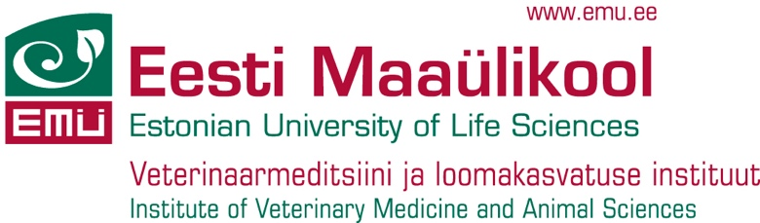

Ravimiamet
Nooruse 1, 50411 Tartu

TAOTLUS

Eesti Maaülikooli loomakliinik on Eesti Vabariigi suurim loomakliinik, mis pakub referentsteenus ravides lemmikloomade keerulisemaid haigusseisundeid (k.a. erakorraline raviteenus).

Kuna mitmete seisundite raviks puuduvad loomade jaoks sertifitseeritud ravimid, peame kasutama humaanravimeid veterinaarseteks eesmärkideks. Allpool toome nimekirja ravimitest ja põhjendust selle kasutamiseks. Palume Ravimiameti luba nende ravimite kasutamiseks.

- Fenobrabitaali süstelahus, 100 mg/ml

Fenobarbitaal on esimese valiku ravim kasside ja koerte epilepsia toetavas ravis. Sellel ravimil on kõrge efektiivsus, suhteliselt kõrge ohutus loomale, mugav manustamise intervall (12 tundi) ning võrdlemisi madal maksumus. Võrreldes bensodiasepiinidega ei kutsu fenobarbitaal esile sedatsiooni ja tänu pikemale toimeajale seda ei pea manustama püsiinfusioonina, mis parandab looma heaolu.

Taotletav kogus 600 ampulli.

Lugupidamisega,

/allkirjastatud digitaalselt/
Aleksandr Semjonov, DVM, PhD
Ülemarst, vanemlektor
EMÜ Loomakliinik

aleksandr.semjonov@emu.ee
+372 55605 915

